

JUEGO: SÍMBOLOS CIFRADOS TRANSPORTE 1

En la siguiente figura las cifras han sido reemplazadas por símbolos. Cada símbolo representa siempre la misma cifra.
Debajo de cada línea vertical y al costado de cada línea horizontal se encuentra el total obtenido por las ADICIONES sucesivas de las cifras contenidas en cada línea.
Los símbolos que te presentamos esconden cifras del 1 al 9. Si  = 5 y  = 6, ¿puedes descubrir las cifras que corresponden a los demás símbolos?

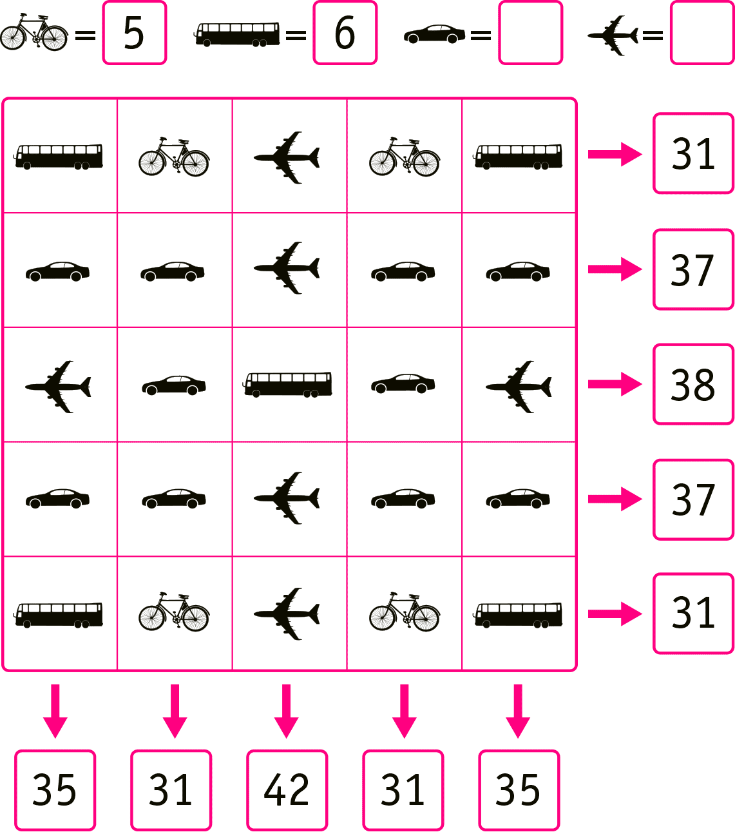

Elaborado por: Ministerio de Educación, Chile

